**LAPORAN TUGAS PRAKTIKUM**

**DASAR PEMROGRAMAN WEB**

**TP MODUL 5**



|  |
| --- |
| **Disusun Oleh:**  Nama: Rizki Pratama Sunarko  NIM: 240411100181  Kelas: IF 2D  **Dosen Pengampu:**  Nama: Kurniawan Eka Permana S.Kom., M.Sc  NIP: 197902172003121002  **Asisten Praktikum:**  Nama: Alaikassalam  NIM: 230411100133 |

**PRODI TEKNIK INFORMATIKA**

**JURUSAN TEKNIK INFORMATIKA  
FAKULTAS TEKNIK**

**UNIVERSITAS TRUNOJOYO MADURA**

**2025**

**Full Code**

|  |
| --- |
| <!DOCTYPE *html*>  <html *lang***=**"en">  <head>      <meta *charset***=**"UTF-8">      <meta *name***=**"viewport" *content***=**"width=device-width, initial-scale=1.0">      <title>24-181_Rizki Pratama Sunarko_Modul05</title>      <style>          input {              width**:** 100%**;**              box-sizing**:** border-box**;**              padding**:** 4px**;**          }      </style>  </head>  <body>      <h3>Order Barang</h3>      <table ***id*=**"tabel">          <tr>              <th>Nama Barang</th>              <th>Harga</th>              <th>Jumlah</th>              <th>Subtotal</th>              <th>Aksi</th>          </tr>      </table>      <button *onclick***=**"tambahBaris()">Tambah barang</button>      <hr>      <p><b>Total Harga: <span ***id*=**"total">0</span></b></p>      <script>          function tambahBaris() {              var tabel **=** document**.**getElementById('tabel')**;**              var baris **=** tabel**.**insertRow(1)**;**  *// Kolom nama barang*              var nama **=** baris**.**insertCell(0)**;**              nama**.***innerHTML* **=** '<input type="text" placeholder="Nama Barang">'**;**  *// Kolom harga*              var harga **=** baris**.**insertCell(1)**;**              harga**.***innerHTML* **=** '<input type="number" value="0" min="0" oninput="hitung(this)">'**;**  *// Kolom jumlah*              var jumlah **=** baris**.**insertCell(2)**;**              jumlah**.***innerHTML* **=** '<input type="number" value="0" min="1" oninput="hitung(this)">'**;**  *// Kolom subtotal (readonly)*              var subtotal **=** baris**.**insertCell(3)**;**              subtotal**.***innerHTML* **=** '<input type="number" value="0" readonly>'**;**  *// Kolom aksi (hapus)*              var aksi **=** baris**.**insertCell(4)**;**              aksi**.***innerHTML* **=** '<button onclick="hapusBaris(this)">Hapus</button>'**;**          }          function hitung(**input**) {              var baris **=** input**.***parentNode***.***parentNode***;**              var harga **=** baris**.***cells*[1]**.***children*[0]**.***value***;**              var jumlah **=** baris**.***cells*[2]**.***children*[0]**.***value***;**              var subtotal **=** baris**.***cells*[3]**.***children*[0]**;**              subtotal**.***value* **=** harga **\*** jumlah**;**              totalHarga()**;**          }          function totalHarga() {              var tabel **=** document**.**getElementById('tabel')**;**              var total **=** 0**;**  **for** (var i **=** 1**;** i **<** tabel**.***rows***.**length**;** i**++**) {                  var sub **=** tabel**.***rows*[i]**.***cells*[3]**.***children*[0]**.***value***;**                  total **+=** parseInt(sub) **||** 0**;**              }              document**.**getElementById('total')**.***textContent* **=** total**;**          }          function hapusBaris(**btn**) {              var row **=** btn**.***parentNode***.***parentNode***;**              row**.***parentNode***.**removeChild(row)**;**              totalHarga()**;**          }      </script>  </body>  </html> |

**Penjelasan Code Per Point**

**Struktur HTML**

|  |
| --- |
| <!DOCTYPE *html*>  <html *lang***=**"en">  <head>      <meta *charset***=**"UTF-8">      <meta *name***=**"viewport" *content***=**"width=device-width, initial-scale=1.0">      <title> 24-181_Rizki Pratama Sunarko_Modul05</title>  </head>  <body>    </body>  </html> |

**Penjelasan Code Program:**

* <!DOCTYPE html>: Ini untuk memberi tahu browser bahwa ini adalah dokumen HTML5.
* <html lang="en">: Elemen pembungkus seluruh halaman HTML dan menandakan bahwa bahasa halaman ini adalah inggris.
* <head> : Untuk menampung tag elemen title, meta dan style.
* <title> : Memberi judul di tab browser (24-181_Rizki Pratama Sunarko_Modul05)
* <body> : Untuk menampung semua konten yang nantinya akan ditampilkan di browser.

**ISI KONTEN BODY**

|  |
| --- |
| <h3>Order Barang</h3>      <table ***id*=**"tabel">          <tr>              <th>Nama Barang</th>              <th>Harga</th>              <th>Jumlah</th>              <th>Subtotal</th>              <th>Aksi</th>          </tr>      </table>      <button *onclick***=**"tambahBaris()">Tambah barang</button>      <hr>      <p><b>Total Harga: <span ***id*=**"total">0</span></b></p> |

**Penjelasan Code Program:**

Pertama saya membuat tag **h3** untuk judunya yaitu “Nama Barang”, lalu membuat tabel kosong dengan **id** tabel dimana isi tabelnya yaitu tag **tr** denga isi **th** “Nama barang, Harga, Jumlah, Subtotal, Aksi(sebagai tombol hapus)”. Lalu saya membuat button dengan penejasan sebagai berikut.

* <button *onclick***=**"tambahBaris()">Tambah barang</button> : Ini fungsinya adalah sebagai tombol button dimana nanti ketiki diklik pada bagian “Tambah barang” akan menambah baris baru yang ada pada tabel.
* <hr><p><b>Total Harga: <span id="total">0</span></b></p>: Disini saya membuat tag hr untuk garis pemisah konten oreder barang dengan total harga. Lalu tag p untuk menampilkan teks “Total harga” beserta jumlah total dengan nilai awal 0 dimana didalam tag p ada tag b agar tulisannya bold beserta tag span dengan id total yang awalnya nilainya 0 nanti nilainya akan diubah olah javascript saat ada perubahan data.

**Hasil Running Program:**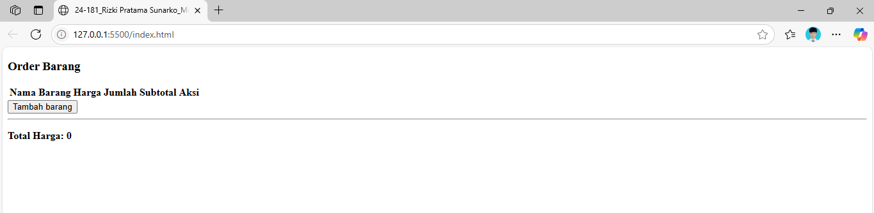

**KODE CSS**

|  |
| --- |
| <style>          input {              width**:** 100%**;**              box-sizing**:** border-box**;**              padding**:** 4px**;**          }      </style> |

**Penjelasan Code Program**

Disini saya membuat kode css internal yaitu didalam file html dengan tag **style** didalam tag **head** yang berisi styling untuk tag input yaitu width 100% agar lebarnya 100% , Padding 4 piksel agar isinya tidak terlalu mepet dengan pinggiran. Box sizing border box agar padding dan border ikut dihitung dalam lebar totalnya.

**KODE JavaScript**

|  |
| --- |
| <script>          function tambahBaris() {              var tabel **=** document**.**getElementById('tabel')**;**              var baris **=** tabel**.**insertRow(1)**;**  *// Kolom nama barang*              var nama **=** baris**.**insertCell(0)**;**              nama**.***innerHTML* **=** '<input type="text" placeholder="Nama Barang">'**;**  *// Kolom harga*              var harga **=** baris**.**insertCell(1)**;**              harga**.***innerHTML* **=** '<input type="number" value="0" min="0" oninput="hitung(this)">'**;**  *// Kolom jumlah*              var jumlah **=** baris**.**insertCell(2)**;**              jumlah**.***innerHTML* **=** '<input type="number" value="0" min="1" oninput="hitung(this)">'**;**  *// Kolom subtotal (readonly)*              var subtotal **=** baris**.**insertCell(3)**;**              subtotal**.***innerHTML* **=** '<input type="number" value="0" readonly>'**;**  *// Kolom aksi (hapus)*              var aksi **=** baris**.**insertCell(4)**;**              aksi**.***innerHTML* **=** '<button onclick="hapusBaris(this)">Hapus</button>'**;**          }          function hitung(**input**) {              var baris **=** input**.***parentNode***.***parentNode***;**              var harga **=** baris**.***cells*[1]**.***children*[0]**.***value***;**              var jumlah **=** baris**.***cells*[2]**.***children*[0]**.***value***;**              var subtotal **=** baris**.***cells*[3]**.***children*[0]**;**              subtotal**.***value* **=** harga **\*** jumlah**;**              totalHarga()**;**          }          function totalHarga() {              var tabel **=** document**.**getElementById('tabel')**;**              var total **=** 0**;**  **for** (var i **=** 1**;** i **<** tabel**.***rows***.**length**;** i**++**) {                  var sub **=** tabel**.***rows*[i]**.***cells*[3]**.***children*[0]**.***value***;**                  total **+=** parseInt(sub) **||** 0**;**              }              document**.**getElementById('total')**.***textContent* **=** total**;**          }          function hapusBaris(**btn**) {              var row **=** btn**.***parentNode***.***parentNode***;**              row**.***parentNode***.**removeChild(row)**;**              totalHarga()**;**          }      </script> |

**Penjelasan Code Program**

Disini saya membuat kode JavaScript interal yang berada dalam file html ditandai dengan tag **script** yang berada pada bagian body.

**Penjelasan Per Point**

**Fungsi Tambah Baris**

|  |
| --- |
| function tambahBaris() {  var tabel = document.getElementById('tabel');  var baris = tabel.insertRow(1); |

**Penjelasan**

Disini saya membuat fungsi yang akan dijalankan saat mengeklik tombol “Tambah barang”. Dimana variabel tabel berfungsi untuk mengambil tabel dengan **id=”tabel”** dan menambahkan baris baru di posisi ke-1 dibawah header. Ini adalah penjelasan isi pada fungsinya

**Kolom Nama Barang**

|  |
| --- |
| var nama = baris.insertCell(0);  nama.innerHTML = '<input type="text" placeholder="Nama Barang">'; |

**Penjelasan:**

Disini saya membuat variabel nama yang berfungsi untuk membuat kolom pertama di baris tersebut dan mengisinya dengan input type teks untuk menulis nama barang.

**Kolom Harga**

|  |
| --- |
| var harga = baris.insertCell(1);  harga.innerHTML = '<input type="number" value="0" min="0" oninput="hitung(this)">'; |

**Penjelasan:**

Disini saya membuat variabel harga untuk kolom harga dengan insertCell(1) yang maksudnya disini akan menambah atau membuat kolom pada indeks ke 1 atau diposisi kedua. Dengan type inputan number untuk harga barang dimana jika isinya berubah(oninput), fungsi hitung() dipanggil.

**Kolom Jumlah**

|  |
| --- |
| var jumlah = baris.insertCell(2);  jumlah.innerHTML = '<input type="number" value="0" min="1" oninput="hitung(this)">'; |

**Penjelasan:**

Disini saya membuat variabel jumlah untuk kolom harga dengan insertCell(2) yang maksudnya disini akan menambah atau membuat kolom pada indeks ke 2 atau diposisi ketiga. Dengan type inputan number untuk jumlah barang dimana jika isinya berubah(oninput), fungsi hitung() dipanggil.

**Kolom Subtotal**

|  |
| --- |
| var subtotal = baris.insertCell(3);  subtotal.innerHTML = '<input type="number" value="0" readonly>'; |

**Penjelasan:**

Disini saya membuat variabel subtotal untuk kolom subtotal dengan insertCell(3) yang maksudnya disini akan menambah atau membuat kolom pada indeks ke 3 atau diposisi keempat. Dengan type inputan number yang berfungsi menampilkan hasil perkalian harga x jumlah dan bersifat readonly, jadi tidak bisa diisi atau diketik.

**Kolom Aksi**

|  |
| --- |
| var aksi **=** baris**.**insertCell(4)**;**      aksi**.***innerHTML* **=** '<button onclick="hapusBaris(this)">Hapus</button>'**;** |

**Penjelasan:**

Disini saya membuat variabel aksi untuk tombol aksi dengan insertCell(4) yang maksudnya disini akan menambah atau membuat kolom pada indeks ke 4 atau diposisi kelima. Dengan isi button yang kalua ditekan dia akan memanggil fugsi hapusBaris() untuk menghapus baris terbut.

**Fungsi Hitung(input)**

|  |
| --- |
| function hitung(input) {  var baris = input.parentNode.parentNode;  var harga = baris.cells[1].children[0].value;  var jumlah = baris.cells[2].children[0].value;  var subtotal = baris.cells[3].children[0];  subtotal.value = harga * jumlah;  totalHarga();  } |

**Penjelasan:**

Disini saya membuat fungsi hitung dengan satu parameter yaitu input. Fungsi ini saya gunakan untuk menghitung subtotal(jarga x jumlah) untuk satu baris barang, lalu mengupdate total harga semua barang di bawah tabel. Fungsi ini akan dipanggil secara otomatis setiap kali pengguna mengubah nilai harga atau saat mungubah nilai jumlah. Ini adalah penjelasan isi pada fungsinya:

* **var baris = input.parentNode.parentNode** : **input** adalah elemen yang sedang diubah harga atau jumlahnya. **Input.parentNode** : adalah elemen <td> yaitu sel kolom tempat input berada. **input.parentNode.parentNode** adalah elemen <tr> pada satu baris dalam tabel.
* **var harga = baris.cells[1].children[0].value** : **baris.cells[1]** untuk mengambil kolom ke 1 yaitu kolom harga. **.children[0]** untuk mengambil elemen input pada kolom tersebut. **.value** untuk mengambil nilai dari input tersebut.
* **var jumlah = baris.cells[2].children[0].value :** Ini berfungsi untuk mengambil nilai jumlah barang dari kolom ke 2 yaitu kolom jumlah. Disini artinya pengguna memiliki 2 angka yaitu harga dan jumlah.
* **var subtotal = baris.cells[3].children[0];** Disini artinya saya mengambil elemen input pada kolom ke 3 yaitu kolom subtotal yang artinya saya mengambil **.value** karena saya mau mengisi nilainya nanti.
* **subtotal.value = harga * jumlah:** Disinimembuat inisialisasi atau proses untuk mengalikan harga dengan jumlah yang nantinya hasilnya akan disimpan pada input subtotal.
* **totalHarga(); :** Disini saya memanggil fungsi lain Bernama **totalHarga()** yang tujuannya menjumlahkan semua subtotal dari semua baris yang nanti akan ditampilkan pada total harga dibawah tabel.

**Fungsi totalHarga()**

|  |
| --- |
| function totalHarga() {  var tabel = document.getElementById('tabel');  var total = 0;  for (var i = 1; i < tabel.rows.length; i++) {  var sub = tabel.rows[i].cells[3].children[0].value;  total += parseInt(sub) || 0;  }  document.getElementById('total').textContent = total;  } |

**Penjelasan:**

Disini saya membuat fungsi total harga yang akan saya pakai untuk menjumlahkan semua subtotal yang ada di setiap baris lalu menampilkan totalnya dibagian bawah tabel yaitu pada tag elemen <span id=”total”> dimana fungsi ini akan otomatis dipanggil ketika kita selesai mengisi harga/jumlah dan setelah menghapus baris. Ini adalah penjelasan pada isi fungsinya:

* **var tabel = document.getElementById('tabel');** : Ini berfungsi untuk mengambil seluruh elemen <table> berdasarkan id=”tabel”.
* **var total = 0;** : Disini saya membuat variable total sebagai tempat menyimpan jumlah seluruh subtotal yang nilai awalnya diset ke 0.
* **for (var i = 1; i < tabel.rows.length; i++) { ... }** : Disini saya membuat perulangan untuk mengecek setiap baris di tabel dimana i dimulai dari 1 karena baris ke-0 adalah judul kolom atau headernya, **tabel.rows.length** yaitu jumlah total baris di tabel. Jadi perulangan ini nanti akan menghitung semua baris isian barang, bukan header.
* **var sub = tabel.rows[i].cells[3].children[0].value;** : Disini saya mengambil angka subtotal dari kolom ke-4. **children[0]** ini untuk mengambil elemen <input> pada kolom tersebut. Jadi ini sekarang berisi angka subtotal dari baris tersebut.
* **total += parseInt(sub) || 0;** Ini saya buat untuk mengubah sub menjadi angka yang kalau berhasil akan ditambah ke total tapi kalua gagal yaitu kosong atau bukan angka tambahkan 0 saja.
* **document.getElementById('total').textContent = total;** Ini saya buat untuk menampilkan hasil total ke bagian bawah tabel yaitu pada tag **<span id="total">...</span>**.

**Fungsi hapusBaris(btn)**

|  |
| --- |
| function hapusBaris(**btn**) {              var row **=** btn**.***parentNode***.***parentNode***;**              row**.***parentNode***.**removeChild(row)**;**              totalHarga()**;**          } |

**Penjelasan:**

Disini saya membuat fungsi hapusBaris dengan satu parameter yaitu btn dimana fungsi ini dipakai untuk menghapus satu baris dari tabel lalu menghitung ulang harga dimana fungsi ini akan dijalankan ketika pengguna mengeklik tombol Hapus pada baris barng yaitu pada <button onclick="hapusBaris(this)">Hapus</button>

**this** artinya tombol yang sedang diklik maka tombol itu dikirim ke fungsi sebagai btn. Ini adalah penjelasan isi fungsinya:

* **var row = btn.parentNode.parentNode;** : Ini untuk mengambil elemen baris (tr) tempat tombol tersebut berada. .”**btn**” yaitu tombol hapus yang diklik, **btnparentNode** yaitu sel <td> tempat tombol itu berada. **btn.parentNode.parentNode** yaitu baris <tr> tempat <td> tadi berada yaitu baris yang mau dihapus.
* **row.parentNode.removeChild(row);** : Ini fungsinya untuk menghapus baris dari tabel head. **row.parentNode** adalah <table>, yang akan disampaikan ke tabel yaitu menghapus baris.
* **totalHarga();** : Ini untuk menghitung ulang harga semua barang karena subtotal dari baris yang dihapus sudah tidak dihitung lagi.

**Hasil running keseluruhan progam**



Ketika diklik Tambah barang

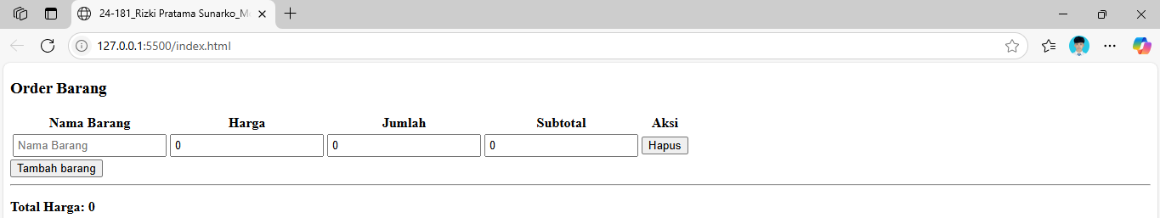

Ketika saya menginput barang , harga dan jumlah lalu menambahkannya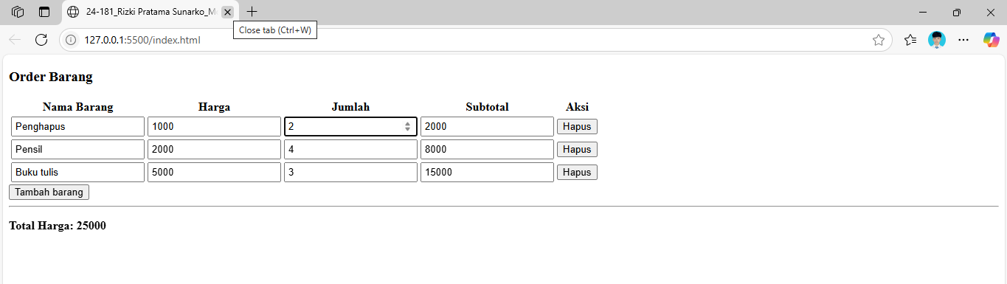

Ketika saya menghapus salah satu barang

